大同大學餐廳膳食衛生檢查結果
檢查時間:113年11月22日(星期五)上午0900-1100時
檢查人員:連靜慧營養師
缺失項目:
- 上週(11月15日)衛生檢查缺失複查，請參閱表1。
- 上週(11月15日)衛生檢查缺失複查和改善狀況照片，請參閱表2。
- 本週個別餐廳缺失統計表，請參閱表3。
- 本週個別餐廳缺失照片，請參閱表4。
表1. 上週缺失統計表
餐廳 |  | 作業場所  衛生管理 | 複檢 | 從業人員  衛生管理 | 複檢 | 驗收及儲存  衛生管理 | 複檢 | 其他 | 複  檢
經營 | 經營包商
 | 黎品味自助餐 |  |  | 工作人員需戴網帽及口罩 | ok | 請將基因改造的豆皮退貨(已現場改善) | ok
 | 99早餐 |  |  |  |  |  |  | 調味料未標分裝日期 | ok
 | 玉福滷味 |  |  |  |  | 冷藏冷凍設備需加裝溫度計 | ok
 | 想點 |  |  | 工作人員需戴網帽 | ok
 | 小綿羊與大野狼蓋飯 |  |  |  |  | 桶裝油未墊高 | ok
 | 八方雲集

表2.上週檢查缺失改善照片
99早餐 | 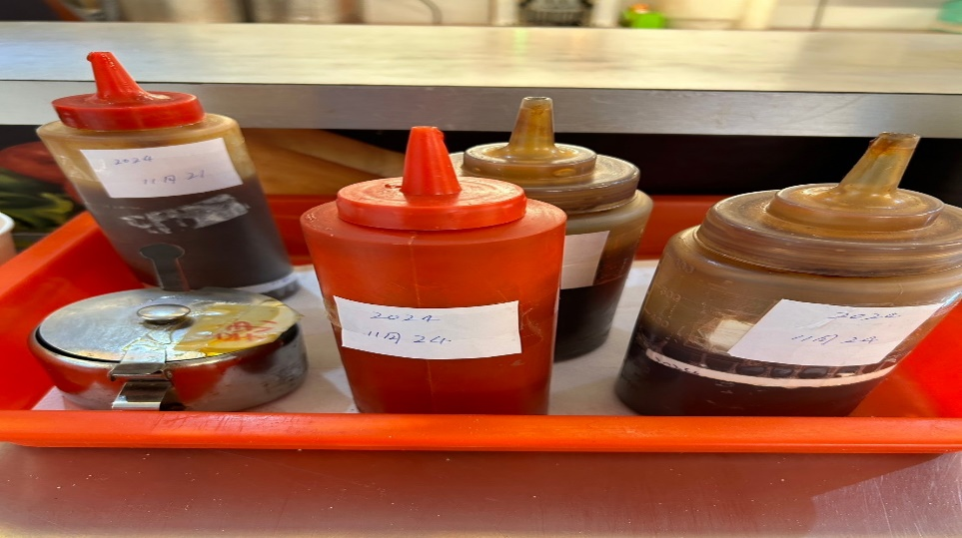 | 調味料未標分裝日期(已改善)
小綿羊與大野狼蓋飯 | 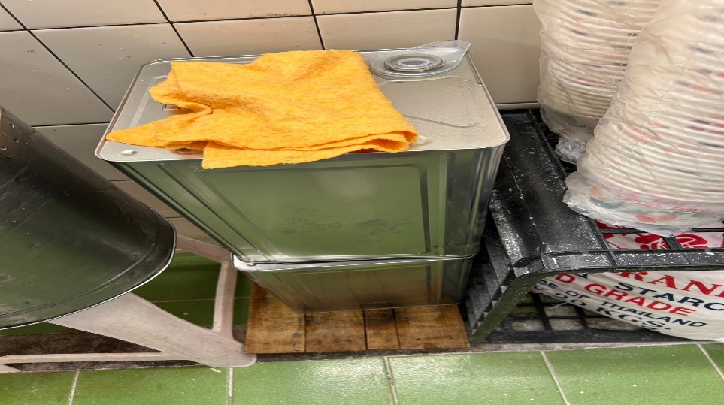 | 桶裝油未墊高  (已改善)
冷藏冷凍設備需加裝溫度計 | 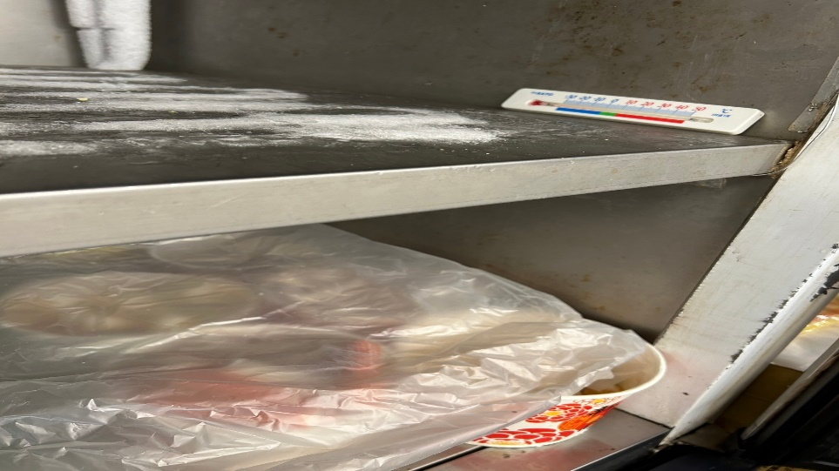 | 冷藏冷凍設備需加裝溫度計  (已改善)

表3.本週個別餐廳缺失統計
餐廳 |  | 作業場所  衛生管理 | 從業人員  衛生管理 | 驗收及儲存  衛生管理 | 其他
經營 | 經營包商
 | 黎品味自助餐 | 中央廚房地面太潮濕 |  |  | 食物檢體請每天送至健康中心留樣
 | 99早餐
 | 玉福滷味 | 四個冷凍設備都需記錄溫度
 | 想點 |  |  | 茶桶不可直接放置地板
 | 小綿羊與大野狼蓋飯
 | 八方雲集 |  |  | 置物箱蓋不潔且離垃圾桶太近

表4.本週檢查缺失照片
八方雲集 | 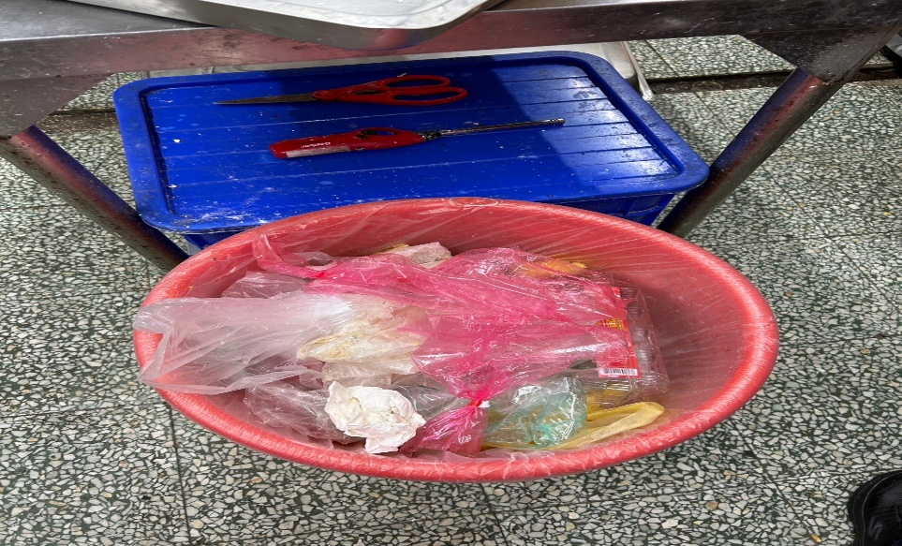 | 置物箱蓋不潔且離垃圾桶太近
黎品味自助餐 | 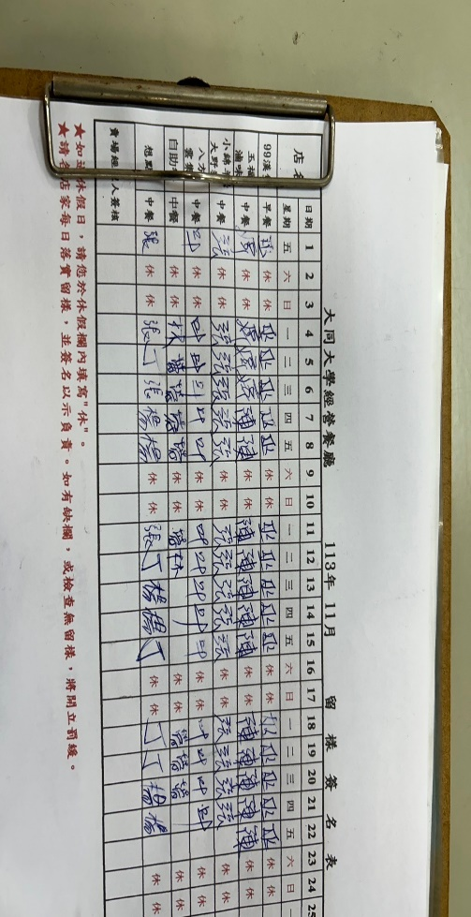 | 食物檢體請每天送至健康中心留樣
想點 | 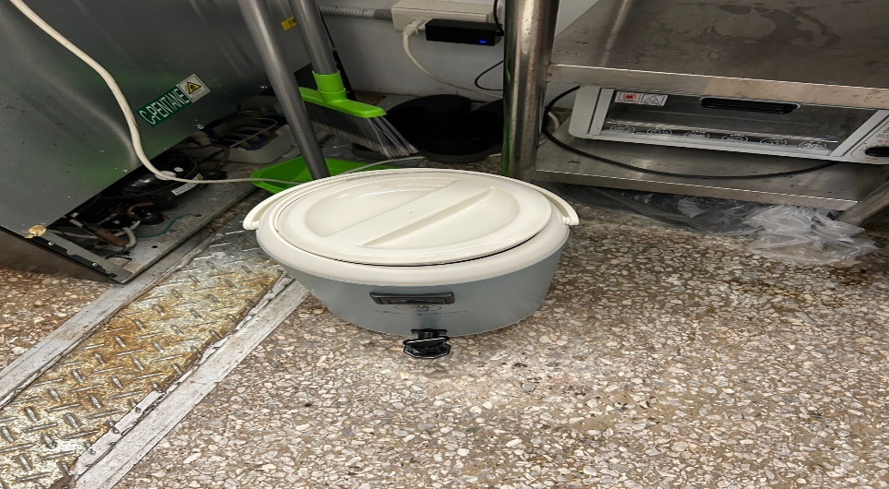 | 茶桶不可直接放置地板
玉福滷味 | 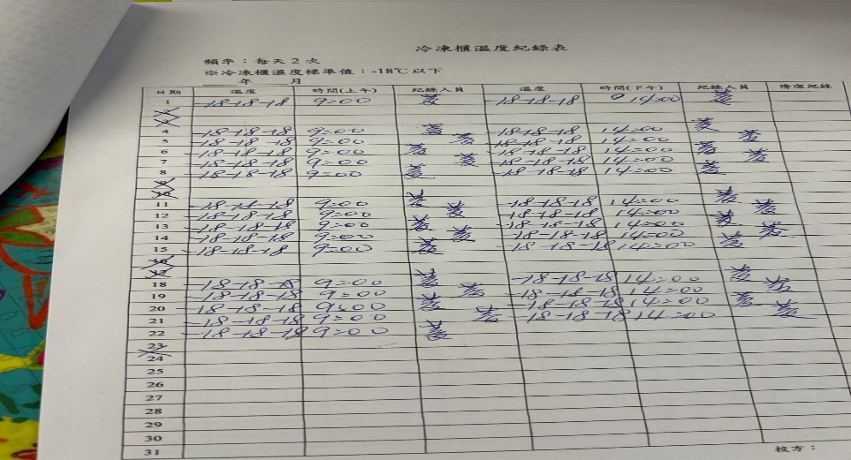 | 四個冷凍設備都需記錄溫度

敬陳
總務長
承辦人 | 總務處組長 | 總務長

